COMUNE DI
VILLANOVA MONFERRATO

PROVINCIA DI ALESSANDRIA

VERBALE DI DELIBERAZIONE
DELLA GIUNTA COMUNALE N. 56
DEL 02/08/2010

OGGETTO: Concessione contributo all’Istituto Comprensivo “F. Negri” per viaggi di istruzione.

L’anno duemiladieci addì due del mese di agosto alle ore 12,30 nella sala delle riunioni.
Esaurite le formalità prescritte dalle vigenti norme in materia vennero per oggi convocati i componenti di questa GIUNTA COMUNALE essendo presenti i signori:

 | Presente | Assente
Mauro CABIATI Sindaco | x
Renata AVONTO Vice sindaco |  | x
Marcello COPPI Assessore | x
Angelo MILANI Assessore |  | x
Giuseppe DE GIORGIO Assessore | x

Presiede il Sindaco Mauro Cabiati
Assiste il Segretario Comunale Dott. Pierangelo Scagliotti.
Il Presidente, riconosciuta legale l’adunanza, dichiara aperta la seduta.

Il Sindaco relazione:
L’Istituto comprensivo “F. Negri” di Casale Monferrato con nota in data 02/08/2010 allegata alla presente deliberazione sì da costituirne parte integrante e sostanziale, ha richiesto a questa Amministrazione un contributo per n° 2 viaggi di istruzione già finanziati in quota parte dalla Provincia di Alessandria.

L’Amministrazione comunale riconosce, come previsto anche dallo Statuto, nello svolgimento delle suddette attività, gli elementi di solidarietà utili a migliorare la vita sociale e la cultura dei nostri ragazzi.
Con questo spirito e a tale titolo l’Amministrazione comunale intende concedere un contributo riconoscendo una valenza educativa/culturale dell’iniziativa.

LA GIUNTA COMUNALE

- Udita la relazione del Sindaco
- Visto il Regolamento comunale per la concessione dei finanziamenti e dei contributi ad enti pubblici e privati;
- Ritenuto di poter contribuire alla migliore riuscita della manifestazione dando un contributo di €.2000,00
- Dato atto che il Segretario Comunale ha espresso parere favorevole in ordine al Regolamento tecnico-amministrativa ai sensi dell’art. 49 del D.Lgs 267/2000
- Dato atto che il responsabile del Servizio Finanziario ha espresso parere favorevole in ordine alla regolarità tecnico contabile nonché ha attestato la copertura di spesa ai sensi dell’art. 151 del D.Lgs 267/2000
- A voti unanimi espressi nei modi e forme di legge.

DELIBERA
Di concedere all’Istituto comprensivo “F. Negri” di Casale Monferrato un contributo di €.2000,00 per n° 2 viaggi di istruzione (uno in Croazia, l’altro a Brescia) effettuati dai ragazzi della scuola secondaria di primo grado di Villanova Monferrato

- Di imputare la spesa di €. 2000,00 all’intervento 1040502 cap. 416

- Di dichiarare, a voti unanimi favorevoli la presente deliberazione immediatamente eseguibile ai sensi dell’art. 134,4° comma del D.Lgs 267/2000.

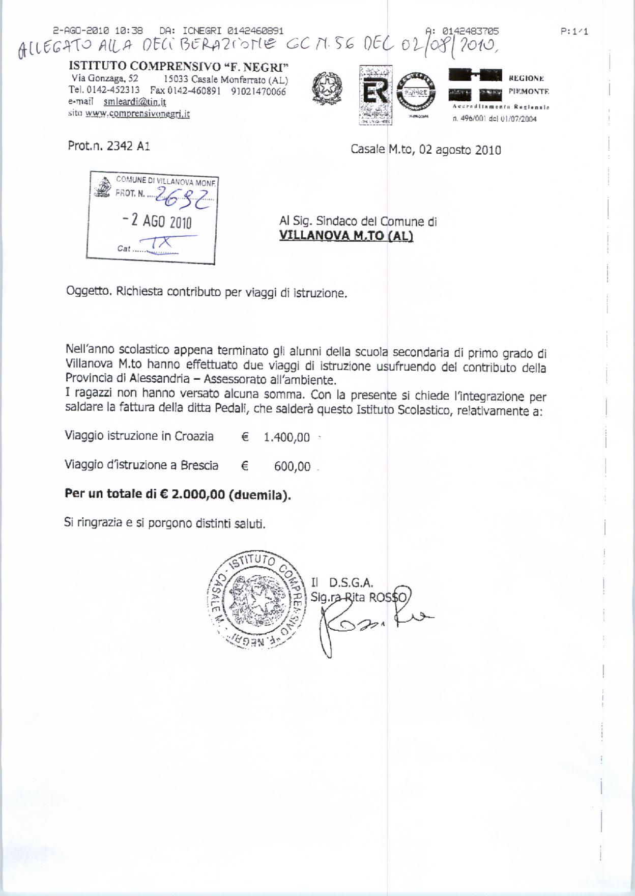
Sulla presente proposta di deliberazione, ai sensi dell’articolo 49 del D. Leg. 18 agosto 2000 n. 267, si esprime parere favorevole sulla regolarità tecnico-amministrativa.
IL RESPONSABILE DEL SERVIZIO

Ai sensi dell’art. 49 del D. Leg. 18 agosto 2000 n. 267, si attesta la copertura finanziaria dell’impegno di spesa assunto con la presente deliberazione.
IL RESPONSABILE DEL SERVIZIO

Sulla presente proposta di deliberazione, ai sensi dell’articolo 49 del D. Leg. 18 agosto 2000 n. 267, si esprime parere favorevole sulla regolarità tecnica.
IL RESPONSABILE DEL SERVIZIO

Letto, confermato e sottoscritto.

IL SINDACO  Mauro Cabiati | IL SEGRETARIO  Dott. Pierangelo Scagliotti

RELAZIONE DI PUBBLICAZIONE
La presente deliberazione viene pubblicata all’albo pretorio del Comune di Villanova M.to il per quindici giorni consecutivi

IL SEGRETARIO

COMUNICAZIONE AI CAPIGRUPPO
Si da atto che del presente verbale viene data comunicazioni oggi………………............................giorno della pubblicazione ai Capo gruppo consiliari ai sensi dell’art. 125 del D. Leg. 18 agosto 2000 n. 267.
IL SEGRETARIO COMUNALE

ESTREMI DI ESECUTIVITA’

La presente deliberazione è divenuta esecutiva il............................................ai sensi dell’art. 134 del D. Leg. 18 agosto 2000 n. 267.
IL SEGRETARIO

Copia conforme all’originale ad uso amministrativo.

Villanova M.to, lì IL SEGRETARIO COMUNALE

